O BANCO DE SEMENTES COMO UMA ALTERNATIVA PARA A REDUÇÃO DOS RISCOS QUÍMICOS DOS AGROTÓXICOS

Susana Cristina Batista Lucena⁽¹⁾; Adriana Maria dos Santos⁽²⁾; Nelly Alexandre Marçal^{(3);} Francisco Theotônio dos Santos Neto⁽⁴⁾

⁽¹⁾ Professora do IFPB, Campus Patos, susana.lucena@ifpb.edu.br; ⁽²⁾Tecnóloga em Segurança no Trabalho pelo do IFPB, Campus Patos, adriana_aguabranca @hotmail.com ; ⁽³⁾Tecnóloga em Segurança no Trabalho pelo do IFPB, Campus Patos, nellymaral@yahoo .com; ⁽⁴⁾Francisco Theotônio dos Santos Neto; Acadêmico do Curso de Direito da UFCG, Campus Sousa - PB, fnetotheotonio@outlook.com

RESUMO – O presente estudo busca trazer para o conhecimento da sociedade e discutir a alternativa do banco de sementes para a redução dos riscos químicos ao qual os trabalhadores estão expostos no uso de agrotóxicos na produção de alimentos. A análise foi realizada com base em conhecimentos da atividade (formação e uso) e registro fotográfico do banco de sementes e as que são de maior uso no nordeste brasileiro. Foi necessário estabelecer a correlação dos benefícios que o banco de sementes pode trazer para o trabalhador e o consumidor na produção de alimentos, assim também trazendo a importância da atividade na reciclagem de garrafas PET. Neste sentido, os trabalhadores que tiverem acesso a esse mecanismo estarão ampliando a possibilidade de trazer para a mesa do consumidor um alimento livre de produtos químicos e cuidando da sua própria saúde no ambiente laboral. Neste intuito tratamos a importância de trabalhos deste tipo como fonte de informação na área de Gestão em Saúde e Segurança do Trabalhado e, consequentemente, podemos gerar divulgação, refletindo em melhorias nos setores de produção de alimentos e surtindo efeito no desenvolvimento social.

Palavras-chave: Saúde Ocupacional. Agrotóxicos Banco de sementes. Meio ambiente.

Introdução

Esse estudo aborda e apresenta questões fundamentais acerca produção de alimentos na ótica do Desenvolvimento Saudável a partir de uma análise crítica sobre a produção de um banco de sementes através da reutilização de garrafas PET, permitindo discutir a questão da saúde ocupacional na cultura de produção de alimentos
A produção alimentícia no campo está cada dia mais distante da realidade natural de agricultura de subsistência, passada ao homem quase que instintivamente. Inúmeras técnicas e produtos químicos são agregados à cultura da produção de alimentos, na tentativa de melhoramento produtivo e subsistência em meio as mudanças climáticas. De acordo com a Norma Regulamentadora do Ministério do Trabalho e Emprego, NR 31- Segurança e Saúde no Trabalho na Agricultura, Pecuária, Silvicultura, Exploração Florestal e Aquicultura, entre vários tópicos sobre a saúde laboral para os trabalhadores que produzem alimentos e vivem no campo, indústrias e agroindústrias, no seu item 31.8 determina diretrizes para a forma adequada de exposição do trabalhador a os riscos de agrotóxicos adjuvantes e produtos afins, (BRASIL, 2013).
Os produtos químicos tanto são utilizados no solo como nas próprias sementes no início da produção, trazendo riscos químicos à saúde do trabalhador que, por falta de informação, tornam-se vulneráveis a invalidez e até a morte. Segundo Guivant, 2000, a esta generalizada precariedade do controle de fiscalização dos alimentos, o público consumidor está distante de uma expectativa de controle zero dos riscos. Há, talvez, mais uma atitude de resignação ou indiferença frente aos riscos possíveis, visto que, juntamente com o desconhecimento da sua dimensão, muito dos consumidores desconhecem os riscos que os produtores e consumidores estão expostos os malefícios que podem ser desencadeados, como exemplo, as mutações dos genes das células, possibilitando manifestações inesperadas no organismo e até o desenvolvimento do câncer.
Tanto para o trabalhador como os consumidores os agrotóxicos dependendo da toxidade, grau de contaminação e tempo de exposição, as substâncias podem levar ao envenenamento, alterações no sistema nervoso, doenças crônicas pulmonares, distúrbios do sistema digestivo entre outros.
Outra importante preocupação do setor é a seleção de sementes em transgênicos, uso de organismos geneticamente modificados, ao passo em que a busca por melhores sementes acelera a sua seleção em laboratórios, com uso de produtos químicos. Nesse contexto, pode-se destacar o banco de sementes como sendo a melhor forma de armazenar uma seleção das melhores sementes para plantio, atividade muito usada para espécies nativas de uma região, mas que se adapta com excelência para a produção de alimentos.
O presente trabalho objetiva mostrar e discutir a alternativa do banco de sementes para a redução dos riscos químicos ao qual os estão trabalhadores expostos no uso de agrotóxicos na produção de alimentos.
Viu-se a inópia de realização deste trabalho a partir de várias pesquisas realizadas em trabalhos já publicados, fazendo uma relação entre meio ambiente X trabalho humano X qualidade de vida, onde se percebe o consumo de bens e serviços atrelado à falta de cuidados com da saúde laboral e ambiental.

Material e Métodos

O estudo se caracteriza como descritivo exploratório, com abordagem qualitativa, fazendo uma análise e mostrando a alternativa sustentável do banco de sementes com garrafas de Politereftalato de etileno (PET) como uma ação simples e eficiente em prol do meio ambiente rural e da saúde ocupacional de quem lida diariamente com essa prática que possibilita a redução do risco químico do uso de agrotóxicos na etapa trato com as sementes. No seguimento de atingir nossos objetivos foram realizadas pesquisas de campo que vem sendo realizadas também em trabalhos anteriores, como registro fotográfico, conhecimento da atividade e questionamentos informais aos trabalhadores e população envolvidos.
Consideramos para este trabalho as ações e os benefícios que possam trazer para melhorias na gestão socioambiental no país, independente de seus idealizadores, acreditando que trabalhos desta natureza são fomento à cidadania e ao progresso sustentável.

Resultados e Discussão

Os riscos químicos que, de acordo com a NR 9- Programa de prevenção a riscos ambientais, identifica os agentes químicos às substâncias, compostos ou produtos que possam penetrar no organismo pela via respiratória, nas formas de poeiras, fumos, névoas, neblinas, gases ou vapores, ou que, pela natureza da atividade de exposição, possam ter contato ou ser absorvido pelo organismo através da pele ou por ingestão, está presente em diversas atividades para a produção de alimentos estando em evidência a poeira e o uso desenfreado de agrotóxicos, em todas as etapas produtivas.
Neste foco foi através de visitas técnicas e conhecimento da atividade que nos deparamos com o banco de semente, como mostra as figuras 01 e 02, sendo uma ação realizada por comunidades de trabalhadores rurais localizada no nordeste brasileiro, onde os mesmos fazem uma seleção das melhores sementes para o plantio em anos prósperos de chuva. Com esta ação, reduz-se a incidência de contato com agrotóxicos e fertilizantes para melhoria na produção, assim como a redução do uso de sementes transgênicas.

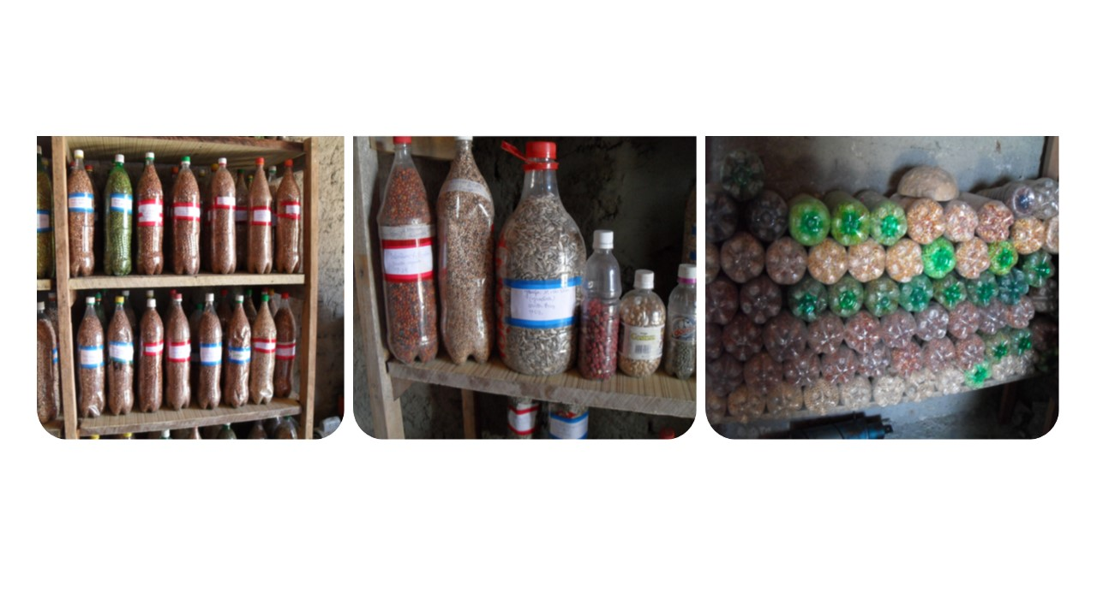
Figura 01. Banco de sementes com garrafas PET (armazenamento horizontal). Paraíba, 2015.
Fonte: Próprio autor.

Figura 02. Banco de sementes com garrafas PET (armazenamento horizontal). Paraíba, 2015.
Fonte: Próprio autor.

Essa ação traz outro benefício ao meio ambiente na reutilização de garrafas PET, pois as garrafas servem de depósito e separação dos grãos que são armazenados por anos, visto que as PET conseguem manter as sementes em boas condições por muito tempo.
O processo é feito por etapas que iniciam com (1) a seleção dos grãos, (2) higienização e secagem da garrafa, (3) armazenamento e vedação feita a vácuo, certificando que não haja entrada ou saída do ar e (4) identificação com nome das sementes e data de armazenamento.
No armazenamento estão presentes os principais grãos que serão utilizados na lavoura, como visto na tabela 1, que mostra o valor produtivo segundo os dados apresentados pelo Instituto Brasileiro de Geografia e Estatística (IBGE), em toneladas no nordeste nos anos de 2010 e 2011.

Tabela 01. Estatística de produção das sementes mais utilizadas no nordeste nos anos de 2010 e 2011.
Sementes | Toneladas da safra 2010 e 2011
Milho (em diferentes espécies) | 3.379.478 tone Ladas
Feijão (em diferentes espécies) | 1.865.560 toneladas
Arroz em Casca | 2.296.933 toneladas
Girassol | 2.087 toneladas
Fonte: Grupo de Coordenação de Estatísticas Agropecuárias - GCEA/IBGE, Diretoria de Pesquisas, Coordenação de Agropecuária, Levantamento Sistemático da Produção Agrícola, fev./2012.

Vendo o que diz Alavanja et al. (2004) diversos estudos têm demonstrado grande variabilidade de danos dos agrotóxicos sobre a saúde humana e sobre o meio ambiente, assim como diferenças na gravidade e magnitude desses danos. Com o quantitativo da produção registrado na tabela 01, pode-se perceber a necessidade de debater sobre estas ações que umas minorias de trabalhadores chegam a desenvolver como subsidio para redução dos ricos existentes na profissão.
A Resolução nº 422, de 23 de março de 2010, do Conselho Nacional do Meio Ambiente – CONAMA ressalta em seu art. 1º a importância de procedimentos em ações, projetos, campanha e programa que promova a participação ativa da sociedade em desenvolvimento em prol da saúde e de cuidados com o meio ambiente. O presente estudo demonstra, portanto, que pequenas ações como esse banco de sementes, caracteriza-se como uma alternativa para a redução dos riscos químicos nos usos de agrotóxicos e fertilizantes e, podem representar resultados significativos.

Conclusão
Ao término da pesquisa, pode-se concluir que ações rudimentares realizadas por trabalhadores na produção de alimentos podem trazer resultados positivos na redução de agrotóxicos e fertilizantes nas sementes, como também o uso de sementes transgênicas. Além disso, percebeu-se ainda que essa prática desenvolvida por esses trabalhadores rurais do interior da Paraíba podem beneficiar tanto o trabalhador como o meio ambiente, visto que as garrafas PET, que seriam descartadas de maneira aleatória, causando acumulo indevido de resíduos sólidos, podem ser reutilizadas de maneira ambientalmente adequada nesse processo rústico de reutilização. Os resultados alcançados nos direciona a análises mais profundas, visando que há pouca literatura existente que trate desta temática, o que nos faz querer dar continuidade ao estudo através de novas pesquisas. No entanto, esse estudo viabiliza um passo inicial sobre a importância do gerenciamento do processo produtivo de alimento e a saúde do trabalhador, com o uso do banco de sementes. A otimização da saúde ocupacional é uma fonte geradora de bem estar e melhoria na produtividade e entender simples processos pode ser um diferencial no contexto da produção com vistas à saúde ao meio ambiente. Entende-se, portanto, que em tempos difíceis como os que estamos vivendo, não se pode pensar em desenvolvimento sem associar esse processo à sustentabilidade do planeta, muito menos às questões referentes à saúde da população. Por fim, concluímos que se todos fizerem a sua parte, por mais simples que seja a sua colaboração, estará contribuindo para que o nosso país e o planeta, de um modo geral, tenham melhores chances de conservar os seus recursos naturais, bem como a saúde e o bem estar dos que trabalham no meio rural, a exemplo dos trabalhadores observados nesse estudo que, mesmo com pouca instrução e de uma forma simples e rudimentar conseguem desenvolver uma política local de gestão ambiental no âmbito da produção de alimentos.

Referências Bibliográficas
Alavanja MCR, Hoppin JÁ & Kamel F 2004. Health effects of chronic pesticide exposure: cancer and neurotoxity. Annu. Rev. Public Health 25:157-197. Disponível em: < http://www.scielo.br/scielo.php?script=sci_nlinks&ref=000156&pid=S14138123200500040001300002&lng=en > Acesso em: 24 de mar de 2015.
BAKER, H. G. Some Aspects of the Natural History of Seed Banks. In: LECK, M. A.; PARKER, T. V.; SIMPSON. R. L. (Ed.). Ecology of Soil. Seed Banks. New York: Academic Press, 1989. p. 9-21.
BRASIL. Decreto n° 4.074, de 4 de janeiro de 2002. Regulamenta a Lei nº 7.802, de 11 de julho de 1989, que dispõe sobre a pesquisa, a experimentação, a produção, a embalagem e rotulagem, o transporte, o armazenamento, a comercialização, a propaganda comercial, a utilização, a importação, a exportação, o destino final dos resíduos e embalagens, o registro, a classificação, o controle, a inspeção e a fiscalização de agrotóxicos, seus componentes e afins, e dá outras providências. Legislação federal de agrotóxicos e afins, Brasília, DF, 4 jan. 2002 Public Health, v. 25, p. 25-45, 2004.
Guivant, J. A teoria da sociedade de risco de Ulrich Beck: entre o diagnóstico e a profecia. Estudos Sociedade e Agricultura, 16, abril 2001: 95-112. Disponível em: <http://bibliotecavirtual.clacso.org.ar/ar/libros/brasil/cpda/estudos/dezesseis/julia16.htm> Acesso em: 23 de mar de 2015.
INSTITUTO BRASILEIRO DE GEOGRAFIA E ESTATÍSTICAS. Censo Agropecuário 2006. Disponível em: <http://www.ibge.gov.br/home/estatistica/economia/agropecuaria/censoagro/2006/d efaulttab_censoagro.shtm>. Acesso em:25 de mar de 2015.
MINISTÉRIO DO TRABALHO E EMPREGO. NR 09 – Programa de Prevenção de riscos Ocupacionais. Disponível em: <http://portal.mte.gov.br/data/files/FF80808148EC2E5E014 961 B76D 3533A2/NR-09%20(atualizada%202014)%20II.pdf > Aceso em: 24 de mar de 2015.
MINISTÉRIO DO TRABALHO E EMPREGO. NR 31 - Segurança e Saúde no Trabalho na Agricultura, Pecuária, Silvicultura, Exploração Florestal e Aquicultura. Disponível em: <http://portal.mte.gov.br/data/files/ 8A7C812D2E7318C8 012F53EC9 BF67FC5/ NR-31 (atualizada).pdf>. Acesso em: 24 de mar. de 2015.

